

Core War



Sammanfattning

Beskrivning av CoreWars, vad vi har gjort etc?

Innehållförteckning

1. Inledning

Projekt i kursen TSEA43 etc bla bla. Dokumentet är uppdelat bla bla

2. CoreWars '88

2.1 Beskrivning
Vad är det? Mål etc

Programmerarmodell?! Finns typ inte.

2.2 Instruktionsformat
OP A B
OP är en instruktion med operanderna A och B. Operanderna ska kunna adressera hela minnet. Hela instruktionen måste få plats på en enda rad.
Det finns totalt 4 adresseringsmoder och 11 instruktioner.

2.3 Adresseringsmoder
Direct
Operanden är en relativ offset som pekar på innehållet i en minnescell.

Immediate
Operanden är själva datat.

Indirect
Operanden är en relativ offset till en minnescell. Den cellens B operand använd som en relativ offset från den minnescellen.

Predecrement-indirect
Operanden är en relativ offset till en minnescell. Cellens B operand minskas med ett, sätts tillbaks, och används sedan som en relativ offset till en ny minnescell.

3. Problemanalys ?? (Samma som DS? Behövs? Nåt annat här?)

Stuff...?

4. Blockschema

4.1 Huvudblockschema
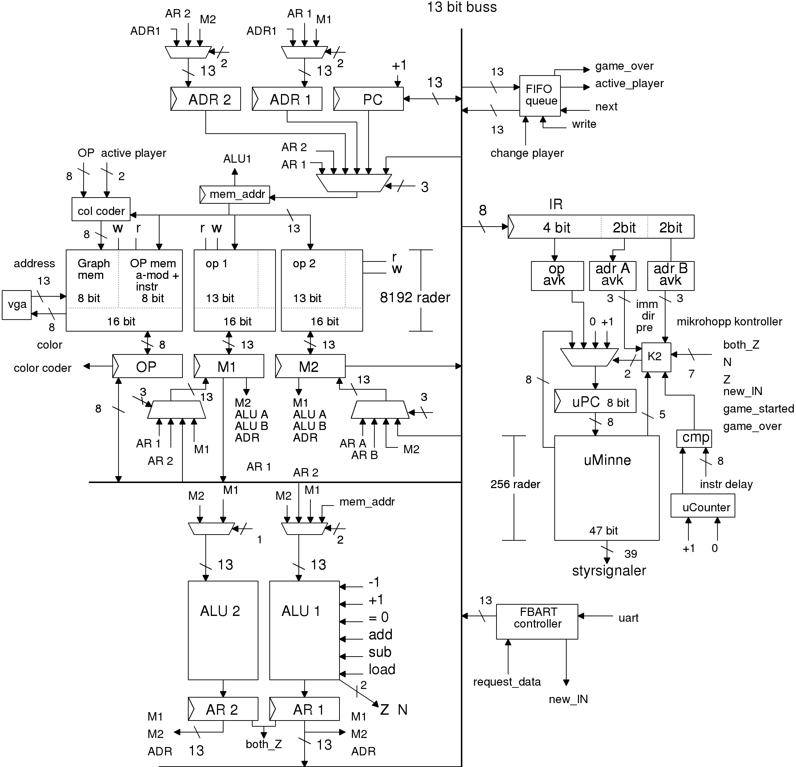
Huvudblockschema + beskrivning

4.2 Fifo
fifo + beskrivning

4.3 Input
input + beskrivning

4.3 VGA/GPU/grafik (eller nåt)
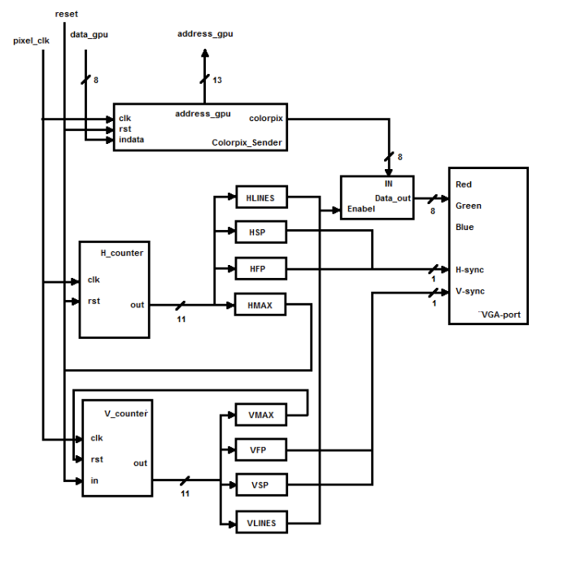
VGA är delade upp till två delar: vga_controller och pixelsender. Vga_controller tar hand om att kontrollerar timing av signaler till VGA-port och pixelsender använder samma timing som vga_controller samt hämta färg data urifrån huvudminne.

I vga_controller finns det två räknare: h_counter som räknar antalet horisontal pixel och v_counter som räknar antalet vertikal pixel. Varje gång när h_counter räknar upp till HMAX, dvs maximalt pixel vi har till skärm för varje rad, då kommer h_counter själv nollställas och skicka en +1 insignal till v_counter; v_counter kommer att nollställas när den uppnå VMAX. (antalet pixel för varje kolumn)

HFP(slutpunkt till horisontal front porch), HSP(slutpunkt till horisontal synch pulse), VFP(slutpunkt till vertikal front porch), VSP(slutpunkt till vertikal synch pulse) kommer vi använda i vga_controller. HFP kommer att aktiveras när h_counter > HFP och skicka ’0’ signal till H-sync och HSP kommer att aktiveras när h_counter > HSP eller h_counter < HFP och skicka ’1’ signal till H-sync. VFP och VSP kommer att skicka sync signal till V-sync med på samma sätt.

VGA-port kommer endast ta emot färg data när h_counter < HLINES(640 enligt upplösning vi valde) och v_counter < VLINES(480 enligt upplösning vi valde) med hjälp av en enable signal från HLINE och VLINE.

Pixelsender använder samma timing och klock som vga_controller, skcika ett 13 bitar address till minne, hämta 8 bitar data på detta address, upprepar och då skicka detta data till vga-porten endast när räknare in vga_controller ligger inom display-ytan.

5. Hur fungerar vår grej (ehm)

2.1 Mikroprogrammering
Avkodning och exekverande av assemblyinstruktioner genomförs med hjälp av mikroprogrammering. T.T

2.2 Primärminne
Uppdelning av minne för att få plats eller nåt

2.3 ALU (? i 2.1?)
Awww crap

2.4 Fifo queue
Stuff

2.5 Input
Fbart dark magic here

2.6 Output
Färgning? Vga etc

2.7 VGA

6. Beskrivning av hårdvara

6.1 VGA (Video Graphic Array)
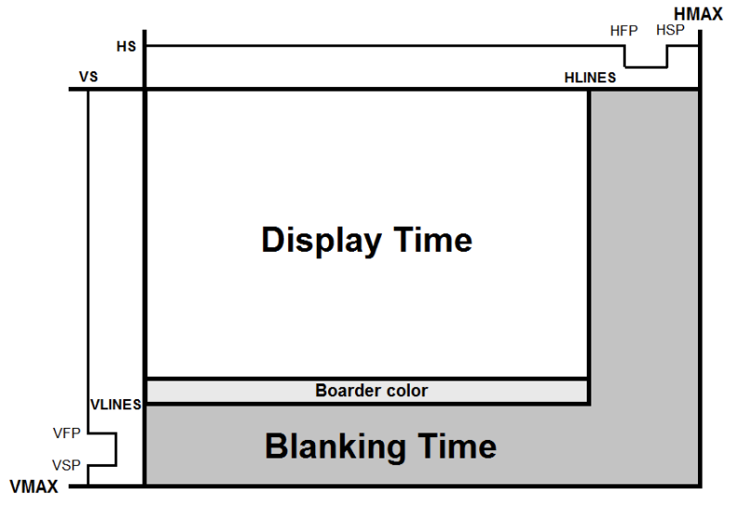

6.2 Fbart
Hög per default! Dammit

6.3 FPGA
Hur fungerar den? Etc...

7. Beskrivning av assembler (eller som underrubrik till...?)

Humdidum?

7. ???

???

8. Diskussion

???

Bilagor

Assembler format?

Utförligare instruktionsbeskrivningar?

Exempelwarriors?

